Workpackage
Bug #10143
Grafik via Vizframe

SCX
Gültig ab 26. Juni 2019

Symbole
Symbol | Bedeutung
 | Achtung
 | Beispiel
 | Hinweis
 | Empfehlung
 | Syntax

Abkürzungen
Abkürzung | Bedeutung
DC | Dispo-Cockpit
DCB | Dispo-Cockpit Buying
DCC | Dispo-Cockpit Controlling
DCF | Dispo-Cockpit Forecast
DCO | Dispo-Cockpit Operations
DCP | Dispo-Cockpit Planning
DCV | Dispo-Cockpit Vendor-Managed Inventory
BWB | Bulk Workbench
RWB | Rule Workbench
TWB | Target Workbench

INHALTSVERZEICHNIS
1 Overview / Übersicht 3
1.1 Document Status / Dokumentenstatus 3
1.2 Estimation / Aufwandsabschätzung 3
1.3 Referenced Documents/ Referenzierte Dokumente 3
2 Context / Ausgangssituation 4
3 Aufgabenstellung 5
4 Technische Hinweise 6
4.1 Allgemein 6
4.2 Spezifische Daten/Testumgebung 6

Overview / Übersicht

Document Status / Dokumentenstatus
Changed by / geändert von | Date/ Datum | Change/Änderung
Florian Lenz | 27.06.2019 | Dokument erstellt

Estimation / Aufwandsabschätzung
# | Version | Person Days / Personentage
1 | Gesamtes Arbeitspaket | 50

Referenced Documents/ Referenzierte Dokumente
Title/ Titel | Version | Date/ Datum
<Name und Pfad des weiteren Dokuments> | 1 | 05.08.2013

Context / Ausgangssituation
Die aktuelle Chartengine aus Klasse /GIB/CL_DC_GRAPH verwendet Ableitungen der Klasse CL_GUI_CHART_ENGINE. Unter S/4 HANA in der Implementierung SAP WebGUI wird diese aber nur unzureichend unterstützt. Um weiterhin in den bestehenden DC Anwendungen in der fiorisierten Darstellung auch im WebGUI mit Grafiken arbeiten zu können, wird eine neue Engine benötigt. Hierzu bietet sich das UI5 Vizframe an. Der in Release 19.0 bestehende Prototyp soll um nötige Funktionen ergänzt werden.
Der Aufruf soll wie bisher über einen Wrapper-Baustein /GIB/DC_GRAPH_CALLER geschehen, so kann der Kontext (ActiveX, WWW, SAPGUI) ermittelt und die jeweils passende Grafikumgebung verwendet werden.

Aufgabenstellung
Um den gewohnten Umfang der Grafikintegration in der GIBSUITE anzubieten, werden die folgenden Funktionen benötigt.


Toolbar Funktionen
- Schließen
  - je nach Aufrufkontext (Dialogbox benötigt Funktion nicht, Mehrfachverwendung benötigt Funktion nicht z.B. TopN Grafik, Master-Slave benötigt die Funktion nur einmalig)
- Hilfe zu den übergebenen Datenreihen
  - Über den Info-Button wird entweder ein allgemeiner Hilfetext zur jeweiligen Grafik dargestellt oder je nach Anwendung zusätzlich die Dokumentation der anzuzeigenden Datenelemente als Submenüeinträge
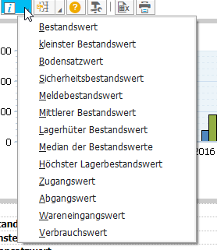

- Layoutsteuerung
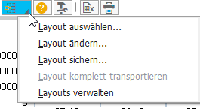
  - Laden und Verwalten von Layouts, ein und ausblenden und anordnen der gewünschten Datenreihen. Sichern des weiteren Grafikeinstellungen (Charttyp, Farbe,…) passend zum Layout. Vorbelegen als User- und Systemdefault je nach Layoutberechtigung.
- Hilfe zur Bedienung der Grafik (optional)
- Änderungsmodus mit weiteren Einstellmöglichkeiten
Vorgabe der Startposition (für Ausrichtungsmodus fixiert)
  - Ausrichtung linksbündig, rechtsbündig, zentriert, fixiert
  - Anzahl Rubriken (ggf. alternativ über den Zoomfaktor?)
  - Ausgabe einer Werteliste in eigenem HTML-Control
  - Anzahl Dezimalstellen der Ausgabe (optional)
- Export nach Excel (optional)
- Druck der Grafik/Bildexport (optional)
Um den durch den UI5 overhead sehr begrenzten Platz zu sparen, sollte geprüft werden, ob nur eine einzelne Toolbar verwendet werden kann. Aktuell wird im Prototyp eine Toolbar über das Backend und eine Toolbar über das Frontend direkt darunter zur Verfügung gestellt.
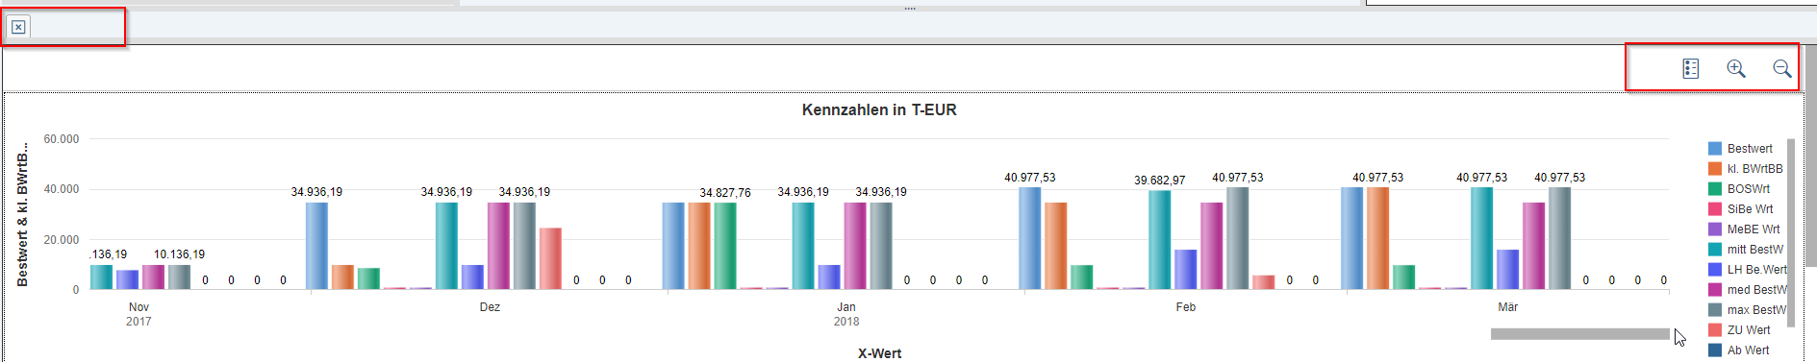
Zurzeit wird die Hintergrundfarbe des SAPGUI/WEBGUI nicht berücksichtigt, dies soll passend zum verwendeten GUI-Theme erfolgen.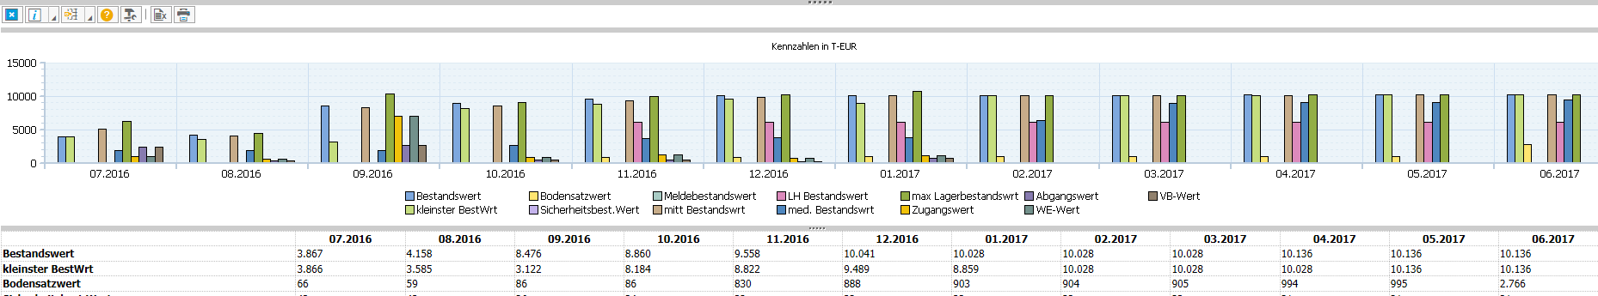

Master/Slave Grafik
In einzelnen Anwendungen (z.B. /GIB/DCC_SIMUN) wird eine Master/Slave-Grafik benötigt. Beide Datenreihen werden gleich skaliert und nebeneinander dargestellt. Um eine Teilung horizontal oder vertikal erfolgen soll, kann über den Aufruf mitgegeben werden (optional Default horizontal).
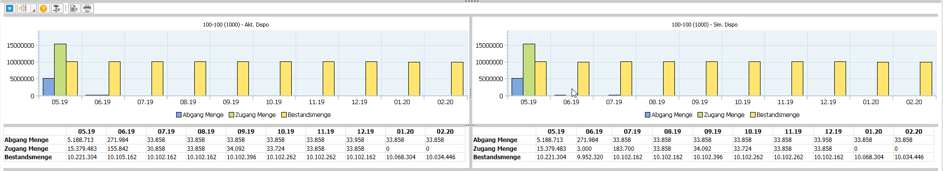
Die Toolbar soll nur für die Master-Grafik zur Verfügung stehen. Alle Einstellungen inkl. Skalierung gelten für beide Grafiken. Beide Grafiken sollen auch gleich/parallel scrollen.

Chart Customizing
Das aktuelle Chart-Customizing ist recht umfangreich und in der beigefügten XML-Datei ersichtlich.
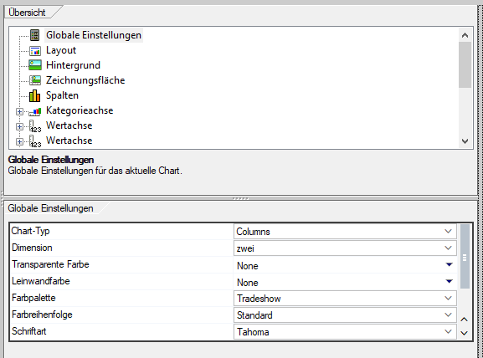
Die folgenden Funktionen werden zwingend benötigt. Weiterhin sollen die Einstellungen je Layout mitgespeichert werden.
- Ändern Chart-Typ
  - Spalten, Linien, Balken, gestapelt.
- Festlegung Datenserie und Zuordnung Chart-Typ
  - Andere Formatierung und Chart-Typ je nach Datenserie in einem Chart, z.B. Mischung aus Balken und Liniendiagramm für Markierung Obergrenze
- Dimensionen
  - 2D, 3D, 2,5D
- Farbpalette
- Überschrift (ein-, ausblendbar, Ausrichtung,…)
- Beschriftung Wert und Kategorienachse (ein-, ausblendbar, Ausrichtung,…)
- Legende (ein-, ausblendbar, Ausrichtung,…)
- Ausblenden Achsenbeschriftung wenn diese als technisch markiert oder kein Textfeld übergeben wurde


Datums-, Währungs- und Mengenformat
Aufbereitung der Wert- und Mengenfelder nach SAP-User Vorgaben
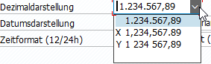
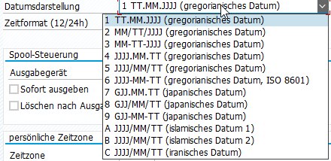
Die Wertdarstellung hängt am Währungscustomizing (mit oder ohne Nachkommastellen) ebenso die Mengendarstellung.

Navigation
Über einen Klick auf einen einzelnen Balken (Datenreihe) können Navigationsfunktionen gestartet werden, ebenso durch den Klick auf eine Kategorie oder einen Legendeneintrag. Hierzu kann ein Event ausgelöst werden (Post/Get) der im verwaltenden Backend-HTML-Control ausgewertet wird. Die Kommunikation kann analog der Übermittlung Ausrichtung und Position erfolgen. Der Event CL_GUI_HTML_VIEWER SAPEVENT wird in der bisherigen Klasse /GIB/CL_DC_GRAPH in Methode ON_SAPEVENT bereits konsumiert. Nachfolgend einige Navigationsbeispiele unterschiedlicher Grafiken:
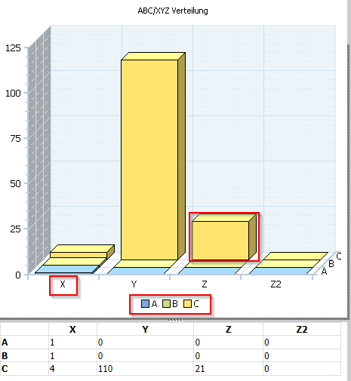
3D Grafik im DCC Dashboard TA /GIB/DCC
- Doppelklick auf die Kategorie X springt mit allen X-Teilen in die aufrufende Anwendung
- Doppelklick auf die Legende (z.B. A-Teil) springt mit allen A-Teilen in die aufrufende Anwendung
- Doppelklick auf Element (hier CZ) springt mit allen CZ-Teilen in die aufrufende Anwendung.
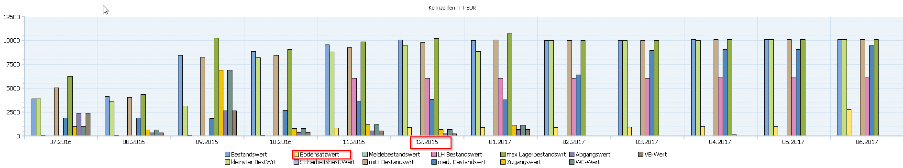
Verlaufsgrafik DCC Dashboard TA /GIB/DCC
- Klick auf Kategorie „Bodensatzwert“ schalten aufrufende Anwendung in den Modus Anzeige Bodensatzwert um
- Klick auf eine Kategorie (hier 12.2016) springt in die aufrufende Anwendung mit der Kategorie ab und zeigt die Kennzahlen zu diesem Zeitpunkt an.

Ladezeiten
Bei Aktualisierung der Daten sollte die bisherige Objekt weiterverwendet (SAPGUI Container und Chart-Objekte) werden und kein vollständige Ab- und Wiederaufbau erfolgen.
Nach Wiederaufbau der Puffer auf FE0 liegt die Ladezeit z.B. im DCC TA /GIB/DCC bei ca. drei Sekunden pro Grafik.

Technische Hinweise

Allgemein
<Technische Realisierungshinweise, z.B. BAdIs erwähnen, Strukturen erwähnen>

Spezifische Daten/Testumgebung
<Wenn möglich Testdaten wie z.B.: System, Transaktionen, Varianten, Belegnummern,....> Tasks / Aufgaben

